Информационная система для взаимодействия официантов и кухни ресторана
Руководство пользователя

Киров, 2025

Содержание

1 Введение 2
1.1 Область применения 2
1.2 Описание возможностей средства автоматизации 2
1.3 Уровень подготовки пользователя 2
2 Назначение и условия применения 3
3 Подготовка к работе 4
3.1 Наименование разработки 4
3.2 Цель и задачи 4
3.3 Сведения об участниках разработки 4
3.4 Сроки разработки 4
3.5 Назначение разработки 4
3.5.1 Функциональное назначение 5
3.5.2 Эксплуатационное назначение 5
4 Описание операций 6
5 Аварийные ситуации 7
5.1 Требования к функциональным характеристикам 7
5.2 Требования к показателям назначения 8
5.3 Требования к технологическому стеку 8
5.4 Требования к видам обеспечения 8
5.4.1 Требования к математическому обеспечению 8
5.4.2 Требования к информационному обеспечению 8
5.4.3 Требования к метрологическому обеспечению 9
5.4.4 Требования к техническому обеспечению 9
6 Рекомендации по освоению 10

Введение
В настоящем документе представлено руководство пользователя к системе для взаимодействия официантов и кухни ресторана (далее – автоматизированная система).
Настоящее руководство содержит информацию о области и условиях применения, возможностях системы, необходимых процессах для подготовки к работе, а также действиях при возникновении аварийных ситуаций.

Область применения
Система автоматизации взаимодействия между официантами и кухней предназначена для использования в условиях ресторанов и иных учреждениях общественного питания с формой обслуживания у столика.

Описание возможностей средства автоматизации
Система предоставляет возможность авторизации с ролями: администратор, официант, повар.
Система представляет администратору следующие возможности:
- управление аккаунтами официантов;
- редактирование меню;
- редактирование карты расположения столов;
- просмотр текущих заказов;
- получение статистики о работе официантов.
Система предоставляет официанту следующие возможности:
- создание, просмотр и редактирование заказов с привязкой к столу на карте, а также добавление комментариев к блюдам в заказе;
- просмотр статусов блюд в заказе;
- изменение статусов столов при начале/окончании обслуживания клиентов.
Система предоставляет повару возможность при помощи голосовых команд просмотреть комментарий к блюду и изменить его статус приготовления.

Уровень подготовки пользователя
Пользователь автоматизированной системы должен обладать базовыми навыками использования мобильного устройства.

Назначение и условия применения
Система предназначена для автоматизации приема заказов от гостей, передачи заказов на кухню, отслеживания статусов приготовления блюд, управления занятостью столов, управления меню и анализа работы персонала.
Для использования автоматизированной системы устройство должно удовлетворять следующим минимальным системным требованиям:
- 4-ядерный CPU;
- 32 ГБ встроенной памяти;
- диагональ экрана 8 дюймов;
- оперативная память объемом 4 Гб;
- наличие микрофона;
- подключение к сети Интернет.

Подготовка к работе
В данном разделе представлены основные данные о способах распространения, загрузки и проверки работоспособности автоматизированной системы.

Состав и содержание носителя данных, содержащего загружаемую программу
Приложение распространяется в формате apk-файла для ОС Android и через официальные магазины приложений App Store и Google Play.

Порядок загрузки программ и данных
Для использования автоматизированной системы необходимо установить ее на устройство из магазина приложений или через apk-файл. Необходимые для работы системы данные загрузятся автоматически при запуске приложения.

Порядок проверки работоспособности
После проведения установки программы необходимо запустить приложение и убедиться в корректном отображении разделов приложения и отображения в них информации.

Описание операций
Информационная система для взаимодействия официантов и кухни ресторана предоставляет возможность реализации следующих общих операций:
- авторизация в системе с возможными ролями: администратор, официант, повар;
- просмотр списка заказанных блюд.
Для администратора доступны следующие операции:
- управление меню;
- управление схемой расположения столов;
- управление учетными записями официантов;
- просмотр списка текущих заказанных блюд;
- получение статистики о работе официантов с возможностью фильтрации по дате и списку официантов.
Для повара доступны операции навигации по списку заказанных блюд, просмотра комментариев к блюду и изменение статуса приготовления блюда (создан/в работе/приготовлен) при помощи голосовых команд.
Для официанта в системе доступны следующие операции:
- создание/редактирование заказа для одного или нескольких столов;
- просмотр списка блюд в заказе и их статусов приготовления;
- автоматическое изменение статуса занятости стола на схеме зала при начале/окончании обслуживания клиентов.
Для выполнения описанных операций необходима успешная авторизация под соответствующей ролью.
Далее приведено описание выполняемых действий для проведения основных операций в автоматизированной системе.
Авторизация проводится в окне входа в систему (рисунок 1). Для его открытия необходимо запустить приложение.
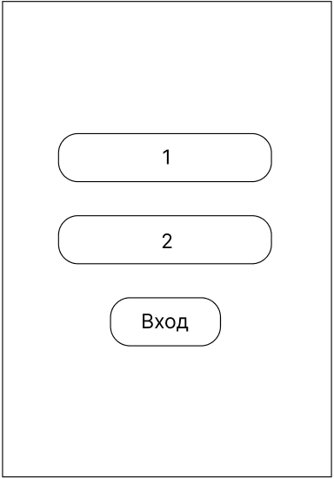
Рисунок 1 – Форма авторизации
Для проведения авторизации необходимо ввести в поле 1 логин пользователя и в поле 2 пароль, а затем нажать на кнопку «Вход». После обработки введенных данных система отобразит все доступные разделы и функции для роли, в которую был осуществлен вход. При некорректных данных для входа система не позволит получить доступ к ее функциям.
Для редактирования меню необходимо войти в систему с ролью «Администратор» и открыть соответствующий раздел (рисунок 2).
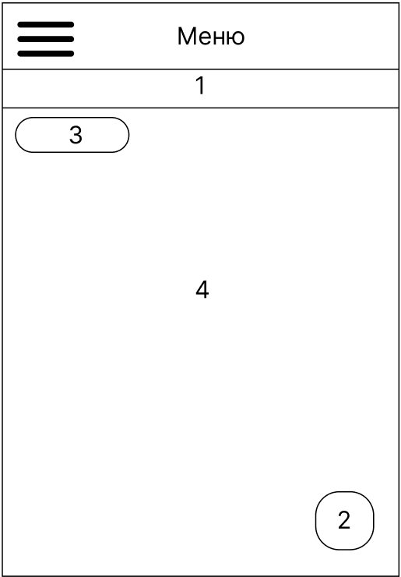
Рисунок 2 – Экранная форма меню
В данном окне в поле 1 отображаются категории меню, а в поле 3 текущая просматриваемая категория. Для добавления позиции/категории меню необходимо нажать на кнопку 2 и заполнить данные в специальном окне, после чего нажать кнопку «Сохранить». Созданная позиция меню отобразится в списке блюд (поле 4). Для редактирования и удаления позиций из меню необходимо совершить «свайп» нужной записи влево и нажать на соответствующую кнопку. Редактирование/удаление категории осуществляется при двойном клике по полю 3.
Для редактирования схемы расположения столов в системе также необходима авторизация в системе под ролью «Администратор». Редактирование осуществляется при переходе в раздел «Схема зала» и нажатии на кнопку «Редактировать». После этого откроется окно, представленное на рисунке 3.
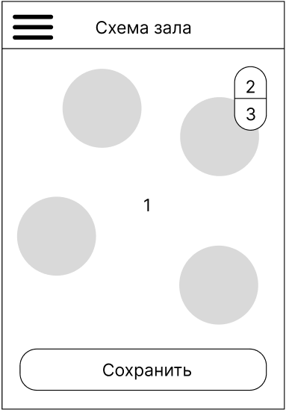
Рисунок 3 – Форма редактирования схемы зала
Для добавления стола на схему (обозначена цифрой 1) необходимо нажать на кнопку 2, тогда новый стол появится в центре экрана. Пользователь может свободно перемещать столы по схеме путем нажатия на стол и перетаскивания его в нужную позицию. Для удаления стола с карты нужно нажать на нужный стол, а затем на кнопку 3, тогда выбранный стол пропадет с схемы. Для сохранения проведенных изменений необходимо нажать на кнопку «Сохранить».
Для получения отчетов о работе официантов необходимо войти в систему с ролью «Администратор» и перейти в раздел «Статистика». После чего откроется форма, представленная на рисунке 4.
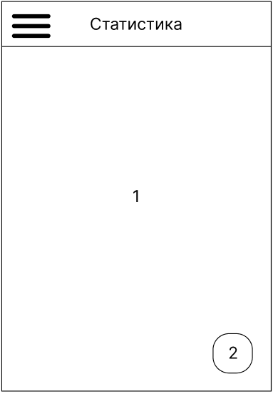
Рисунок 4 – Форма отображения статистики о работе официантов
Для отображения отчетности в поле 1 необходимо нажать на кнопку 2 и настроить фильтры, в частности указать даты сбора статистики и список официантов, по которым необходимо получить отчет. После установки фильтров необходимо повторно нажать на кнопку 2 и поле 1 заполниться данными согласно установленным фильтрам.
Для управления аккаунтами официантов необходимо войти в систему с ролью «Администратор» и перейти в раздел «Официанты». После чего откроется форма, представленная на рисунке 5.
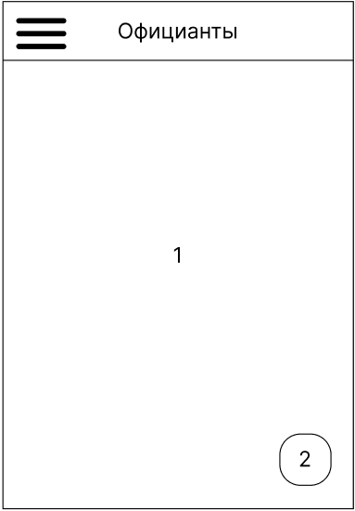
Рисунок 5 – Форма списка официантов
В данном разделе в поле 1 отображается текущий список официантов, зарегистрированных в системе. Для добавления учетной записи необходимо нажать на кнопку 2 и заполнить данные об официанте в открывшемся окне. При добавлении аккаунта официанта необходимо указать имя, логин и пароль. Удаление и редактирование записи из списка доступно при «свайпе» элемента списка влево и нажатии соответствующей кнопки.
Создание заказов доступно для пользователей, авторизовавшихся с ролью «Официант». Для создания заказа необходимо перейти в раздел «Схема зала», выбрать один или несколько столов и нажать кнопку «Создать заказ», после этого откроется меню, экранная форма которого представлена на рисунке 6.
Рисунок 6 – Форма меню для роли «Официант»
В данном окне в поле 1 отображаются категории меню, а в поле 3 текущая просматриваемая категория. Для добавления позиции меню в заказ необходимо нажать на элемент списка и указать количества единиц выбранного блюда. После выбора всех необходимых блюд необходимо нажать на кнопку 2, открывающую общий список блюд в созданном заказе. В открывшемся списке по двойному нажатию на какое-либо блюдо можно добавить к нему комментарий. После выполнения описанных действия для регистрации заказа в системе необходимо открыть окно списка блюд в заказе (кнопка 2) и подтвердить создание заказа нажатием кнопки «Оформить заказ». После этого система передаст данные заказа на клиент для поваров, а выбранные стола отметятся обслуживаемыми на схеме зала.
Использование системы при авторизации с ролью «Повар» предусматривает доступность только раздела списка всех заказанных блюд (представлено на рисунке 7) и использование голосовых команд для навигации по списку и изменения статусов приготовления блюд.
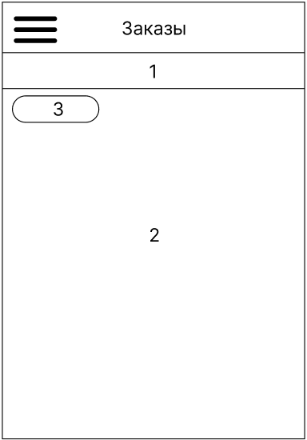
Рисунок 7 – Форма списка заказов
Пользователю в данном сценарии доступны голосовые команды для навигации по категориям списка заказов (необходимо произнести: «Открыть категорию название категории»), открытия комментария к блюду (необходимо произнести: «Открыть заказ номер заказа») и изменения статуса приготовления заказа (необходимо произнести: «Заказ номер заказа – статус заказа»). Доступные статусы заказа: создан, в работе, приготовлен.

Аварийные ситуации
В данном разделе описаны действия пользователя при возникновении каких-либо аварийных ситуаций, связанных с работой автоматизированной системы.

Действия в случае несоблюдения условий выполнения технологического процесса
При возникновении отклонения от штатного режима работы системы необходимо определить масштаб сбоя (локальный или системный) и перезапустить приложения на всех задействованных в нем устройствах. Если после перезагрузки система не возобновила стабильную работу необходимо зафиксировать время возникновения сбоя и передать всю имеющуюся информацию о аварийной ситуации администратору системы со стороны разработчика.

Действия по восстановлению программ и/или данных при отказе носителей данных
При обнаружении критических ошибок в данных незамедлительно обратитесь к администратору системы со стороны разработчика с просьбой восстановления последней резервной копии данных (резервная копия всех данных создается ежедневно в 03:00 GMT +3).
При обнаружении критических ошибок в работе программы, не устраняющихся при ее перезапуске, необходимо переустановить приложение. При отсутствии изменений необходимо незамедлительно обратиться к администратору системы со стороны разработчика для получения дальнейших инструкций по восстановлению работоспособности системы.

Действия в случаях обнаружения несанкционированного доступа к данным
При подозрении на несанкционированный доступ к данным, незамедлительно остановите использование системы на всех устройствах, зафиксируйте время его обнаружения и передайте эти сведения администратору системы со стороны разработчика. Не возобновляйте использование системы до уведомления о готовности автоматизированной системы к продолжению работы.

Действия в других аварийных ситуациях
При возникновении иных аварийных ситуаций немедленно обратитесь к администратору системы со стороны разработчика с подробным описанием возникшей проблемы

Рекомендации по освоению
Для успешного освоения и эксплуатации автоматизированной системы необходимо:
- пройти обучение базовым навыкам работы с электронными устройствами;
- изучить основные операции, доступные при работе с системой, описанные в разделе 4 настоящего документа;
- при необходимости обратиться к разработчику системы для получения дополнительных консультаций и проведения обучения работе с программным продуктом.

